PORTUGALIA 2017

Lisabona – Obidos – Nazare – Batalha – Porto – Aveiro – Coimbra – Fatima

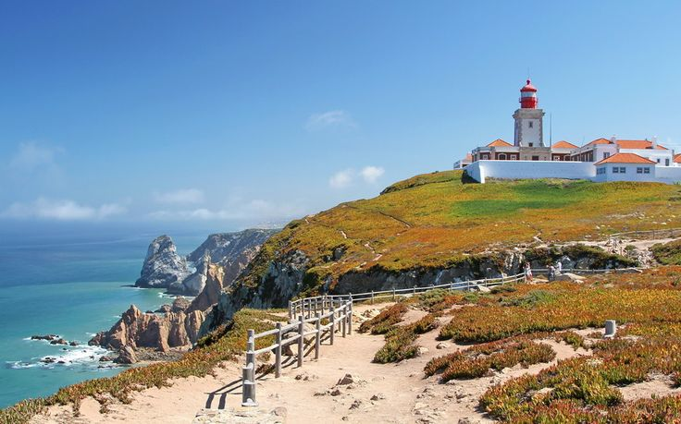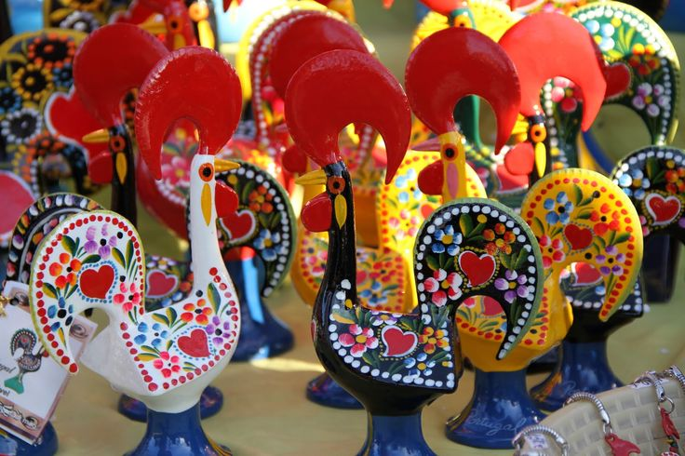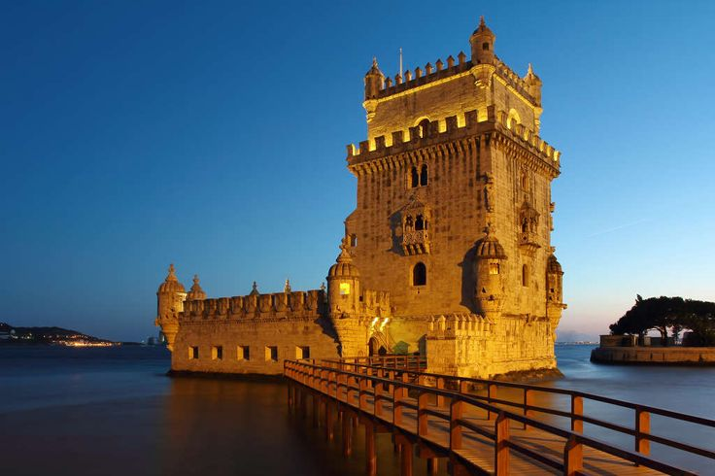

ZBOR DIN TIMISOARA CU COMPANIA LUFTHANSA!

Perioada: 26.04 – 03.05.2017
8 zile / 7 nopti
ZIUA 1 (26 aprilie, miercuri): TIMISOARA – LISABONA
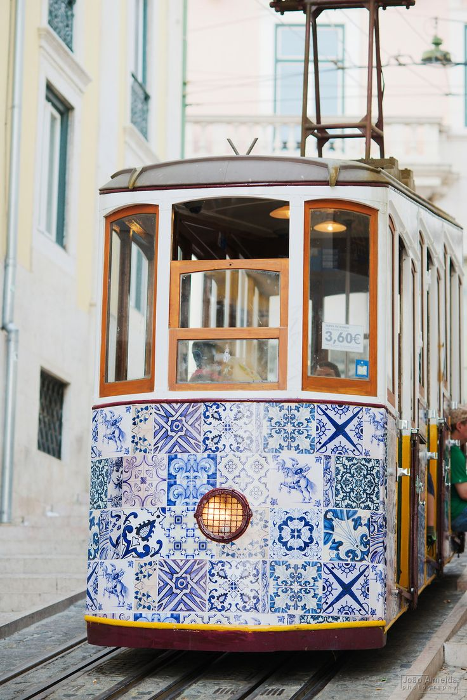
Intalnire cu insotitorul de grup la ora 04:00 la aeroportul Traian Vuia Timisoara pentru imbarcare pe cursa LUFTHANSA spre Lisabona (zbor cu escala la Munchen). Sosire in Lisabona la ora locala 13:30 si transfer in centrul orasului unde avem programat un tur cu ghid local. Se viziteaza cele mai importante obiective turistice ale orasului: cartierul Belem, un loc puternic legat de descoperirile maritime potugheze cu Biserica Dos Jeronimos, o adevarata bijuterie a artei manueline, Turnul Belem si Padrao dos Descobrimentos - monument modern dedicat descoperirilor maritime ale Portugaliei. Vom vedea apoi Piata Marques de Pombal, Avenida da Liberdade, Piata Restauradores si Piata Rossio. Transfer la hotel si cazare Hotel Vip Saldanha 4* (sau similar) in Lisabona

ZIUA 2 (27 aprilie, joi): LISABONA – SINTRA – CABO DA ROCA – ESTORIL (optional)
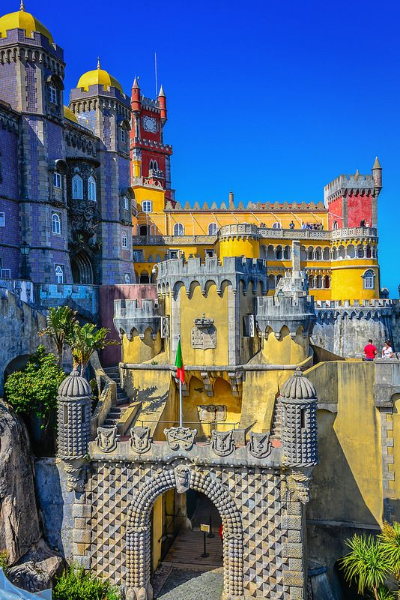
Mic dejun. Va propunem excursie optionala de o zi la Sintra, fosta resedinta de vara a familiei regale portugheze. Datorita valorii sale istorice a fost declarata de catre UNESCO patrimoniu universal. Vom putea vizita Palatul National, unul dintre cele mai importante exemple de arhitectura portugheza, construit si extins in secolele XIV – XVI; timp liber in centrul orasului Sintra. Plecare spre Cabo Da Roca, cel mai vestic punct al Europei continentale. Despre acest loc special, poetul portughez Luis de Camoes scria: “in acest loc se termina pamantul si incepe marea”. Se continua drumul spre Boca do Inferno si Cascais, un fost sat pescaresc care de-a lungul timpului s-a transformat intr-un veritabil centru turistic. Drumul de intoarcere spre Lisabona trece prin Estoril, renumita statiune de litoral unde se afla cel mai mare cazinou din Europa. (pret informativ excursie, valabil pentru minim 20 persoane participante: 60 EURO/ persoana). Cazare Hotel Hotel Vip Saldanha 4* (sau similar) in Lisabona.

ZIUA 3 (28 aprilie, vineri): LISABONA – OBIDOS – ALCOBACA – BATALHA - PORTO
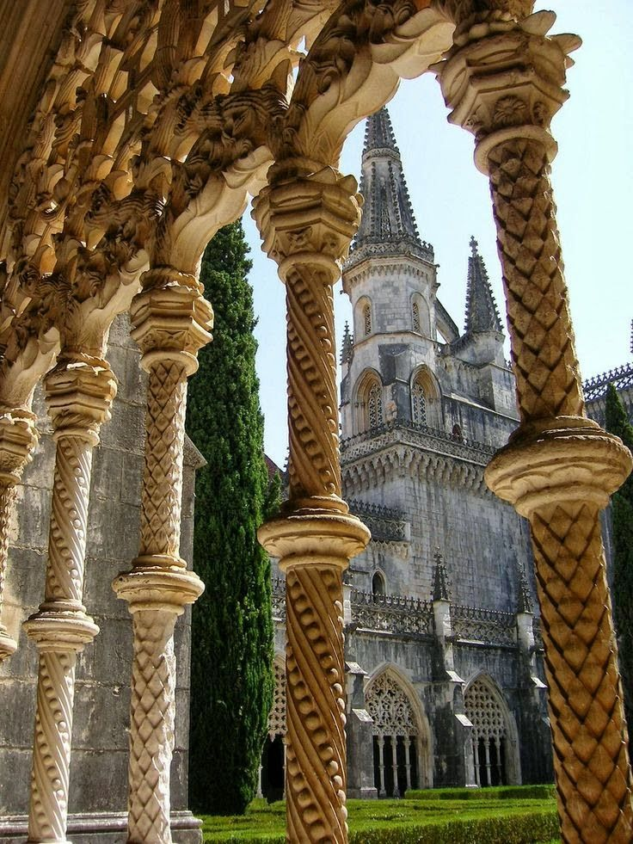
Mic dejun. Plecare spre Porto. In drumul nostrum vom vizita Obidos – un oras medieval ce se intinde in partea de nord a Lisabonei si este fara indoiala una dintre cele mai clasice asezari fortificate din Portugalia. Vizitatorii pot admira plimbandu-se printe metereze: morile de vant, viile si fermele din imprejurimi. Magazinele sunt pline cu diverse obiecte mestesugaresti. Se continua turul turul cu vizitarea manastirii Alcobaca – obiectiv UNESCO – fondata in 1153 ca dar al Regelui Alfonso Henriques catre Bernard de Clairvaux. Urmeaza apoi Nazare, un pitoresc sat de pescari unde, dupa vizita la Sitio – un deosebit punct de panorama asupra Oceanului Atlantic, vom avea timp liber pentru o plimbare pe plaja sau masa de pranz cu specific pescaresc. Continuam apoi cu Manastirea Batalha declarata patrimoniu UNESCO ce dateaza din secolul al XV- lea. Cazare Hotel Eurostars Heroismo 4* (sau similar) in Porto.

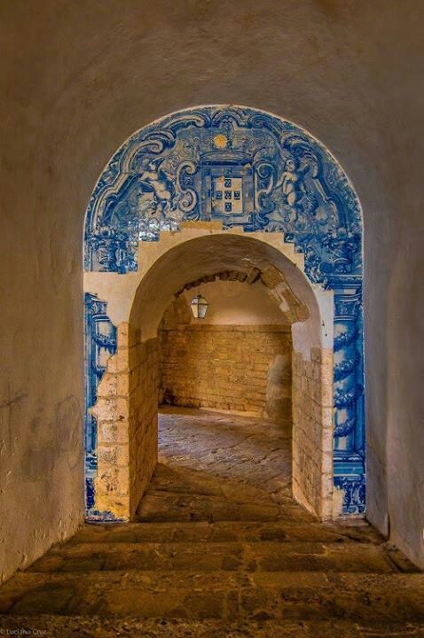
ZIUA 4 (29 aprilie, sambata): PORTO
Mic dejun. In prima jumatate a zilei avem programat un tur al orasului Porto. Toata lumea spune despre Porto ca este cea mai frumoasa “doamna” a Portugaliei, din anul 1996 fiind declarat patrimoniu universal UNESCO. Incepem cu Avenida da Boavista catre Castelo do Queijo si Foz, urcam apoi pe Avenida dos Aliados indreptandu-ne catre catedrala in stil romanesque/gotic ce dateaza din secolul al XII-lea, apoi catre biserica St Francis si Palatul Stock Exchange. Vom avea putin timp liber in zona Ribeira pentru fotografii iar apoi avem pogramata o croaziera pe raul Douro (45/50 minute). In continuare vom vizita o crama cu vinuri in Vila Nova de Gaia unde avem inclusa si o degustare de vinuri. Cazare Hotel Fenix Porto 4* (sau similar) in Porto.

ZIUA 5 (30 aprilie, duminica): BRAGA - GUIMARAES (optional)
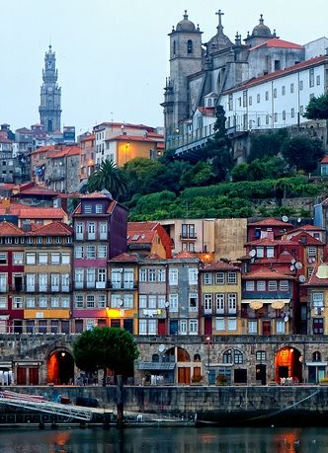
Va propunem excursie optionala de o zi la Braga si Guimaraes. Vizita in Braga, capitala regiunii Minho care in timpul romanilor era capitala Galiciei, incepe pe dealul pe care se afla biserica si sanctuarul lui Iisus. Pentru a putea intelege de ce Braga a fost si este un prosper centru al crestinismului va sugeram sa vizitati catedrala din oras cunoscuta pentru modul in care sunt sculptate treptele, ele aparand ca niste biserici in miniatura. Fiecare din ele simbolizeaza pasii facuti de Mantuitor pe drumul crucii. Guimaraes reprezinta, conform placii din centrul orasului, “locul in care s-a nascut Portugalia”. Orasul a fost numit Capitala culturala europeana in anul 2012, centrul acestuia fiind declarat patrimoniu mondial UNESCO. Vom vizita Plaza de Armas, dar si castelul medieval Guimaraes, construit in secolul al X-lea (pret informativ excursie, valabil pentru minim 20 persoane participante: 41 EURO/ persoana). Cazare Hotel Fenix Porto 4* (sau similar) in Porto.

ZIUA 6 (01 mai, luni): PORTO – AVEIRO – COIMBRA – FATIMA - LISABONA
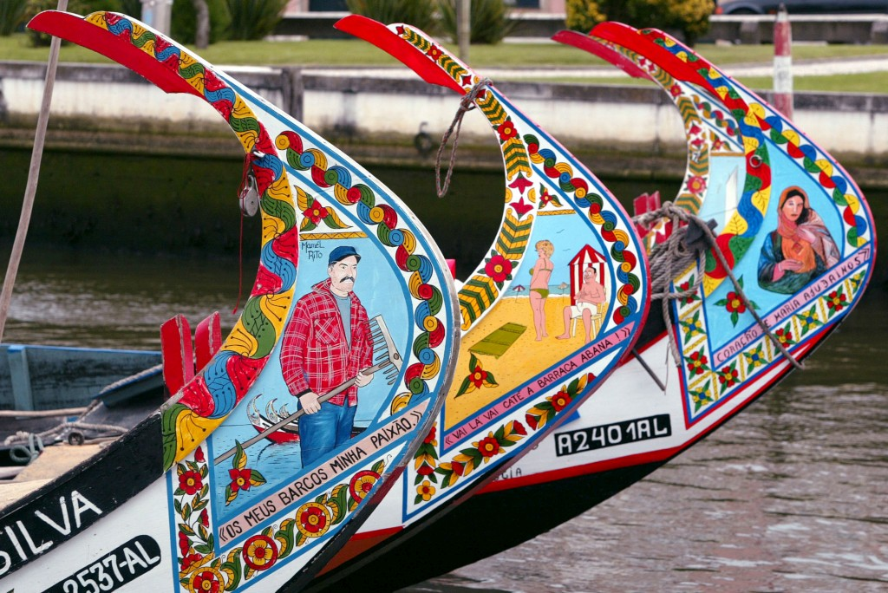
Mic dejun. Ne vom indrepta spre Lisabona, cu oprire in Aveiro, orasul supranumit “Venetia Portugaliei”, o parte a acestuia fiind asezata pe canale si unde vom avea ocazia sa admiram barcile colorate moliceiros. Vom continua drumul si vom ajunge in Coimbra (prima capitala a Portugaliei) unde vom face o vizita cu ghid local ce include Universitatea si vechea Catedrala. Plecam din Coimbra spre Fatima, binecunoscut centru crestin unde se spune ca in anul 1917 s-a aratat Fecioara Maria unor copii de ciobani. Vom avea aici timp liber pentru vizita. Cazare Hotel Hotel Vip Saldanha 4* (sau similar) in Lisabona.

ZIUA 7 (02 mai, marti): ARRABIDA – SESIMBRA - SETUBAL (optional)


Mic dejun. In prima parte a zilei va propunem o excursie optionala de jumatate de zi la la Arrabida, Sesimbra, Setubal. Drumul ne va purta prin muntii Arrabida zona declarata Parc Natural, vom vedea apoi Sesimbra un oras pescaresc tipic, strajuit de castelul medieval. Se continua drumul spre orasul Setubal, vor putea fi admirate privelisti superbe ale oceanului si ale celor mai inalte stanci de pe coasta portugheza. Vom face si o scurta oprire la Sao Simao de Arte unde se produc celebrele azulejos. Ne vom intoarce in Lisabona traversand al doilea pod peste raul Tagus numit Vasco da Gama. Timp liber in Lisabona sau vizitarea Oceanariului impreuna cu insotitorul de grup (pret informativ excursie, valabil pentru minim 20 persoane participante: 45 EURO/ persoana) Seara ajungem in Lisabona. Cazare Hotel Hotel Vip Saldanha 4* (sau similar) in Lisabona.

ZIUA 8 (03 mai, miercuri): LISABONA – TIMISOARA

Mic dejun. Transferul catre aeroport pentru imbarcare pe cursa LUFTHANSA Lisabona – Timisoara (zbor cu escala la Munchen). Vom ajunge in Timisoara la orele 17:15

PRET / persoana (loc in camera dubla):699 EURO
Supliment camera single: 270 EURO
Reducere a treia persoana in camera dubla: 30 EURO

SERVICII INCLUSE:

- transport cu avionul Timisoara – Lisabona si retur (schimbarea cursei la Munchen) cu compania Lufthansa;
- 7 nopti cazare cu mic dejun la hoteluri de 4* conform program: 4 nopti in Lisabona, 3 nopti in Porto;
- transferuri aeroport – hotel – aeroport;
- transport pe teritoriul Portugaliei cu autocar aer conditionat;
- tururi panoramice cu ghizi locali in Lisabona, Obidos-Alcobaca-Batalha, Coimbra si Porto;
- degustare de vinuri in Porto;
- insotitor roman de grup.

NU SUNT INCLUSE:

- taxele de aeroport 160 EURO/persoana – pot suferi modificari, valoarea acestora va fi comunicata inainte de plecare cu cca 2 saptamani, la emiterea biletelor;
- excursiile optionale si intrarile la obiectivele turistice;
- asigurarea medicala (optionala);
- asigurarea storno (optionala): se incheie odata cu contractul de comercializare a pachetului de servicii turistice, in pachet cu asigurarea medicala de calatorie (cost informativ asigurare storno + medicala: 64 lei/persoana, pentru persoane pana la 65 ani;
- bacsisuri pentru soferi si ghizii locali (se practica) – 25 EURO / persoana, se achita insotitorului de grup, la sosirea in Portugalia.
ORAR INFORMATIV DE ZBOR (ore locale):
04.10 TIMISOARA 06:00 – MUNCHEN 06:30 // MUNCHEN 11:20 – LISABONA 13:30
11.10 LISABONA 06:05 – MUNCHEN 10:00 // MUNCHEN 14:50 – TIMISOARA 17:15
GRUP MINIM:
25 persoane. Pentru grup 20-24 persoane se percepe un supliment de 60 EURO.
Pentru un numar mai mic de 20 participanti pretul se recalculeaza. De asemenea, in cazul unui grup mai mic, agentia isi rezerva dreptul de a schimba compania aeriana sau hotelurile, cu pastrarea standardelor si cu consultarea prealabila a turistilor inscrisi.
Locurile confirmate suplimentar fata de grupul maxim rezervat pot fi la un tarif mai mare (in functie de disponibilitatile la avion si cazare) si se supun unor reguli diferite de decomandare
TERMEN LIMITA DE INSCRIERE:

60 zile inaintea plecarii (26.02.2017)

TERMENE DE PLATA:
CONDITII FINANCIARE:
- 20% din pretul pachetului turistic la inscriere;
- 60% din pretul pachetului turistic cu minim 30 zile inaintea plecarii;
- 20% din pretul pachetului turistic cu minim 15 zile inaintea plecarii.
Procentul aferent primei plati sa va calcula in functie de momentul inscrierii. Daca inscrierea intervine cu mai putin de 20 zile inaintea plecarii, pachetul turistic se va achita integral.
In cazul nerespectarii termenelor de plata, Tour Operatorul isi rezerva dreptul de a anula rezervarea.

CONDITII DE ANULARE / PENALIZARI:
• 10% din pretul pachetului turistic daca renuntarea se face dupa inscriere pana cu 71 zile inaintea plecarii;
• 20% din pretul pachetului turistic daca renuntarea se face in intervalul 70 zile - 60 zile inaintea plecarii;
• 50% din pretul pachetului turistic daca renuntarea se face in intervalul 59 zile - 45 zile inaintea plecarii;
• 80% din pretul pachetului turistic daca renuntarea se face in intervalul 44 zile – 25 zile inaintea plecarii;
• 100% din pretul pachetului turistic daca renuntarea se face cu mai putin de 25 zile inaintea plecariiAceste conditii sunt standard si se pot modifica in cazul in care furnizorul de servicii la sol este un tour-operator german, care impune conditii speciale de anulare.

IMPORTANT! Va reamintim ca incheierea unei Asigurari STORNO de calatorie poate acoperi pierderile financiare cauzate de anulare, contracarand efectul penalizarilor aplicate. Va recomandam sa uzati de acest mijloc de protectie financiara care acopera cele mai frecvente evenimente ce cauzeaza anularea calatoriei.

OBSERVATII:

- Documente necesare calatoriei: pasaport valabil cel putin 6 luni de la data intoarcerii sau carte de identitate valabila
- Agentia nu raspunde in cazul refuzului autoritatilor de la punctele de frontiera de a primi turistul pe teritoriul propriu sau de a-i permite sa paraseasca teritoriul propriu.
- Conform reglementarilor in vigoare, minorii trebuie sa indeplineasca urmatoarele conditii pentru a fi lasati sa iasa din tara: sa calatoreasca cu cel putin un adult insotitor, sa aiba asupra lor acordul ambilor parinti (sau al parintelui care nu-i insoteste) legalizat la notariat, adultul care-i insoteste, in cazul in care acesta nu este unul dintre parinti, trebuie sa aiba cazier judiciar pe care sa-l prezinte la frontiera. (detalii pe www.politiadefrontiera.ro)
- Deoarece taxele de aeroport pot fi modificate de catre compania aeriana in orice moment, valoarea acestora va fi comunicata in momentul emiterii biletului de avion.
- Agentia nu este raspunzatoare pentru eventualele perturbari ale orarului de zbor.
- Conducatorul de grup roman isi rezerva dreptul de a modifica programul in functie de anumite situatii obiective ce pot interveni in timpul excursiei.
- Clasificarea pe stele a hotelurilor din oferta este cea atribuita oficial de autoritatile de resort din Italia. Aceste standarde sunt specifice pentru Italia si nu corespund sau nu pot fi echivalate cu standardele din alte tari. Facilitatile comune si cele ale camerelor sunt conforme cu standardele locale.
- Distributia camerelor la hotel se face de catre receptia acestuia; problemele legate de amplasarea sau aspectul camerei se rezolva de catre turist direct la receptie, asistat de insotitorul de grup.
- Hotelul isi rezerva dreptul de a solicita fiecarui turist o suma cash sau o copie a cartii de credit personale, ca garantie pentru cheltuielile suplimentare ce urmeaza a fi facute pe parcursul sederii.
- Excursiile optionale se efectueaza la fata locului de catre agentia locala. Sumele aferente acestor excursii nu se incaseaza in numele si pentru agentia tour-operatoare. Preturile excursiilor optionale pot fi mai mari decat cele ale excursiilor ce pot fi achizitionate de la receptia hotelurilor, aceasta datorandu-se faptului ca participantii vor avea la dispozitie un mijloc de transport care ii va duce si ii va aduce la hotelul respectiv, ghidul excursiei si dupa caz ghid local.
- Agentia nu se obliga sa gaseasca partaj persoanelor care calatoresc singure.
- Asezarea in autocar se face incepand cu bancheta a doua, in ordinea inscrierilor
- Prezentul document constituie anexa la contractul de prestari servicii

